ИСПОЛНИТЕЛЬНЫЙ КОМИТЕТ  МУНИЦИПАЛЬНОГО ОБРАЗОВАНИЯ  ГОРОД НАБЕРЕЖНЫЕ ЧЕЛНЫ  РЕСПУБЛИКИ ТАТАРСТАН  УПРАВЛЕНИЕ  ОБРАЗОВАНИЯ И ПО ДЕЛАМ МОЛОДЕЖИ  пр. Х.Туфана, 23, г. Набережные Челны, 423805 | 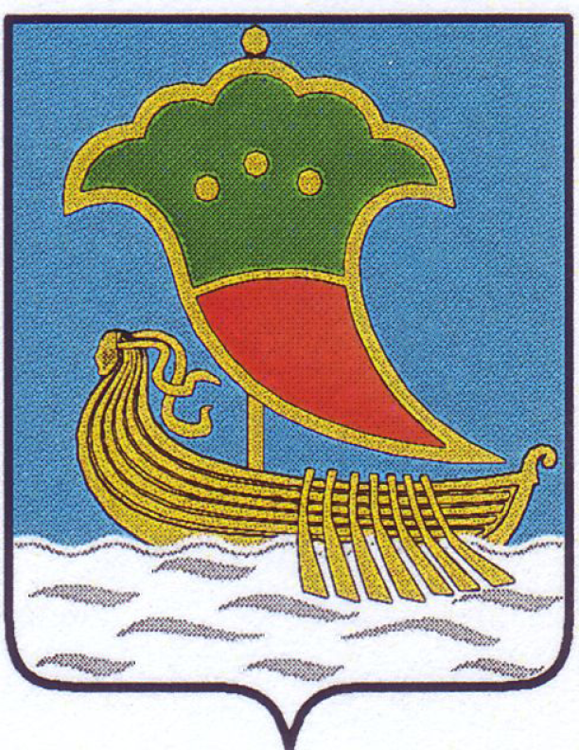 | ТАТАРСТАН РЕСПУБЛИКАСЫ  ЯР ЧАЛЛЫ ШӘҺӘРЕ  МУНИЦИПАЛЬ БЕРӘМЛЕГЕ  БАШКАРМА КОМИТЕТЫ  МӘГАРИФ ҺӘМ ЯШЬЛӘР БЕЛӘН ЭШЛӘҮ ИДАРӘСЕ  X.Туфан проспекты, 23, Яр Чаллы шәһәре, 423805
Тел.(8552) 30-55-60, факс (8552) 30-55-80. E-mail: uochelny@mail.ru, www.nabcnelny.ru
№ 358 от 04.04.2016г.
ПРИКАЗ
« О проведении Всероссийской акции «Мы готовы к ГТО»

В соответствии с письмом Министерства образования и науки Российской Федерации от 09.03.2016г №09-416 «О проведении Всероссийской акции «Мы готовы к ГТО» и с целью агитации и пропаганды ВФСК «ГТО» среди учащихся и педагогов школ города,

ПРИКАЗЫВАЮ:
- Руководителям образовательных учреждений 7 апреля 2016 года:
- организовать комплекс мероприятий в соответствии с методическими рекомендациями по проведению Всероссийской акции «Мы готовы к ГТО» (Приложение 1);
- организовать разъяснительную работу среди школьников и родительской общественности о нормативах ВФСК «ГТО», довести информацию о центрах тестирования;
- информацию и фотоотчет (согласно Приложению 2) о проведенных мероприятиях в рамках акции разметить на сайтах образовательных организаций и направить в срок до 8 апреля до 17.00 по электронной почте: uochelny@mail.ru с пометкой Акция ГТО.

- Контроль за исполнением данного приказа возложить на заместителя начальника управления образования и по делам молодежи Золотареву Л.В.

И. о. заместителя Руководителя
Исполнительного комитета: Р.М. Халимов

Бросалина Т.Г.
30-57-36

Приложение 2

Таблица 1

Количество обучающихся в школе | Принимали участие в акции |  | Перечень мероприятий, проведенных в рамках акции | Информация о СМИ, в которых отражались мероприятия, с указанием ссылки
Количество обучающихся в школе | Количество | % | Перечень мероприятий, проведенных в рамках акции

Таблица 2

Количество педагогов в районе | Принимали участие в акции |  | Перечень мероприятий для педагогов, проведенных в рамках Акции
Количество педагогов в районе | Количество | %

